LAJ-10Q电流互感器

一、概述
LAJ-10Q电流互感器 为穿墙式环氧树脂浇注绝缘产品，适用于额定频率50Hz或60Hz、额定电压10kV及以下的电力系统中，作电能计量、电流测量和继电保护用
。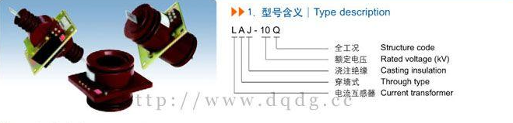

二、结构简介
本系列电流互感器分单匝式、复匝式、母线式三种。

三、技术参数
1、额定绝缘水平：12/42/75kV
2、额定二次电流:5A
3、额定一次电流、准确级组合、额定输出及额定动、热稳定电流见表
4、污秽等级：全工况产品符合Ⅱ级污秽要求。
产品型号 | 额定电流 | 准确级及额定输出 |  |  | 保护级 |  | 一秒热稳定电流(KA) | 动稳定电流(KA)
产品型号 | 额定电流 | 0.2 | 0.5 | 1 | 额定输出(VA) | 准确级及准确限值系数 | 一秒热稳定电流(KA) | 动稳定电流(KA)
LAJ-10Q | 10-20/5 | 15 | 20 | 20 | 20 | 10P15 | 2.4 | 4.3
LAJ-10Q | 30/5 |  |  |  |  |  | 3.6 | 6.5
LAJ-10Q | 40/5 |  |  |  |  |  | 4.8 | 8.6
LAJ-10Q | 50/5 |  |  |  |  |  | 6 | 10.8
LAJ-10Q | 75/5 |  |  |  |  |  | 9 | 16.2
LAJ-10Q | 100/5 |  |  |  |  |  | 12 | 21.5
LAJ-10Q | 150/5 |  |  |  |  |  | 18 | 32.3
LAJ-10Q | 200/5 |  |  |  |  |  | 24 | 43
LAJ-10Q | 300/5 |  |  |  |  |  | 30 | 54
LAJ-10Q | 400/5 |  |  |  |  |  | 30 | 54
LAJ-10Q | 500/5 |  |  |  |  |  | 30 | 55
LAJ-10Q | 600/5 |  |  |  |  |  | 30 | 54
LAJ-10Q | 800/5 |  |  |  |  |  | 40 | 72
LAJ-10Q | 1000-1500/5 | 15 | 40 | 40 | 40 | 10P15 | - | -
LAJ-10Q | 2000-6000/5 | 15 | 50 | 50 | 50 | 10P15 | - | -

四、LAJ-10Q电流互感器外形及安装尺寸、型号含义
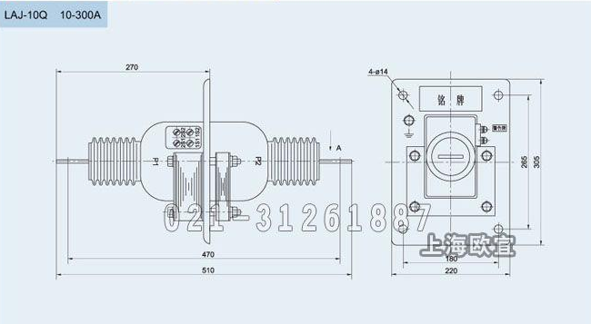
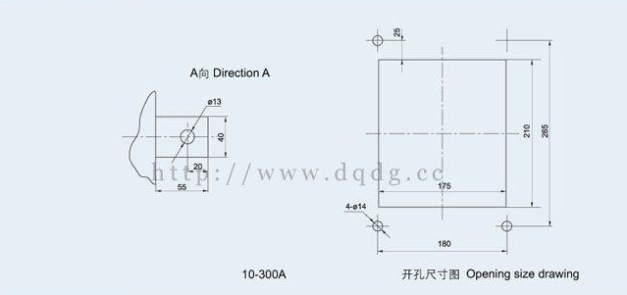
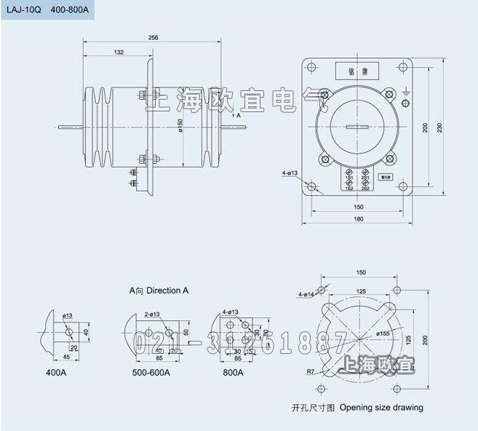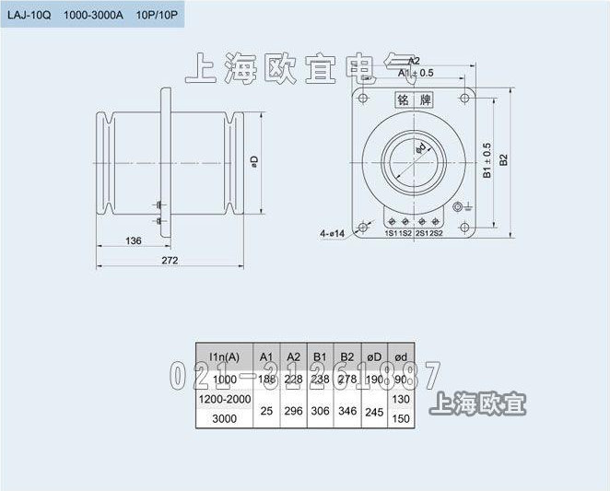
本文地址：http://www.dqdg.cc/LAJ-10Q-27.html

